这个例子有点难，上课的时候大家看我写就行了，晚上大家再自己写一遍

需求说明：

显示音乐列表 + 新增 + 删除

补充知识点：in_array + array_splice

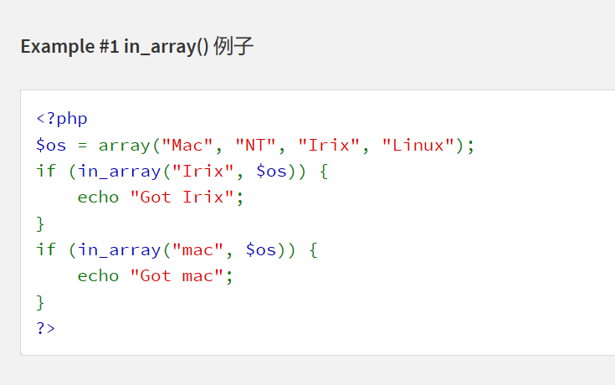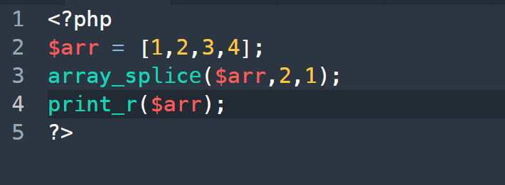

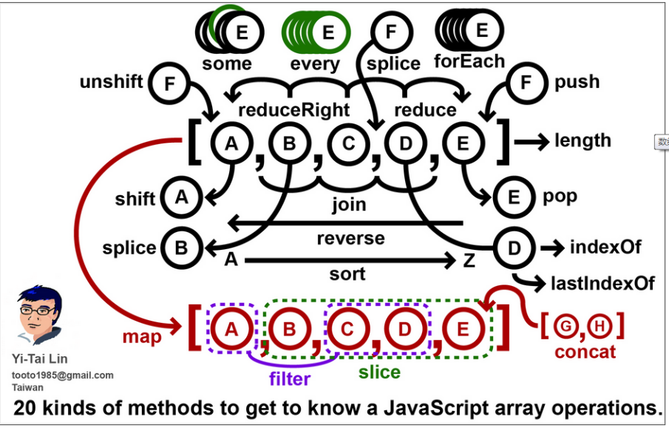

## 音乐列表

第一步、构建json数据

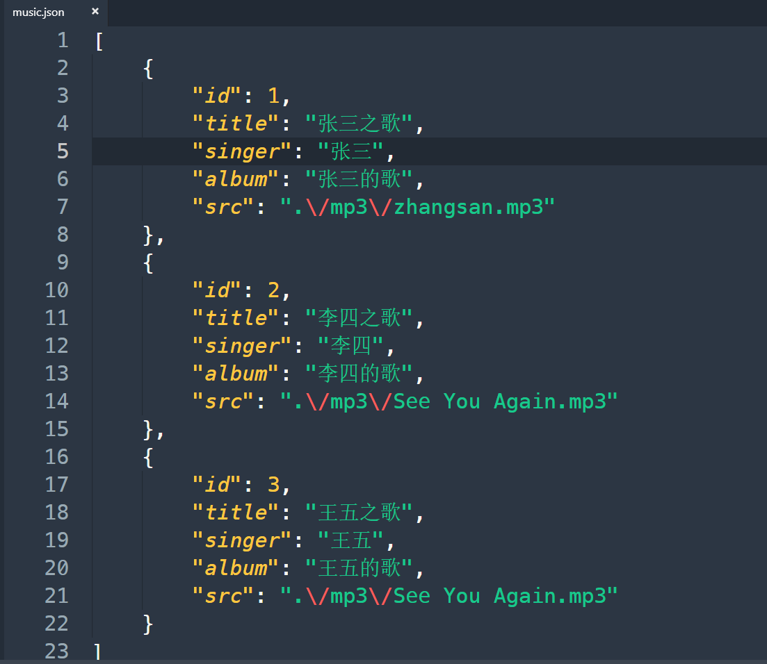

理解json：

1. json是一种比较长得特殊的字符串（像js中的对象或数组）
2. 必须以双引号包裹
3. 不能有注释

第二步、把list.html静态页面变成动态页面 --> 修改为list.php

第三步、在list.php中读取数据文件data.json

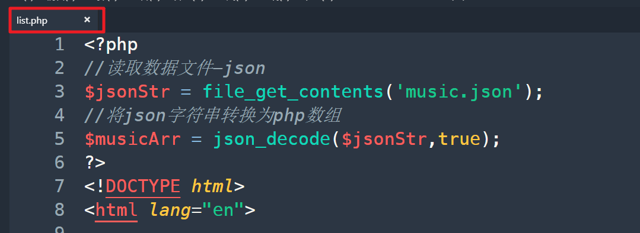

第三步、渲染list.php中的列表

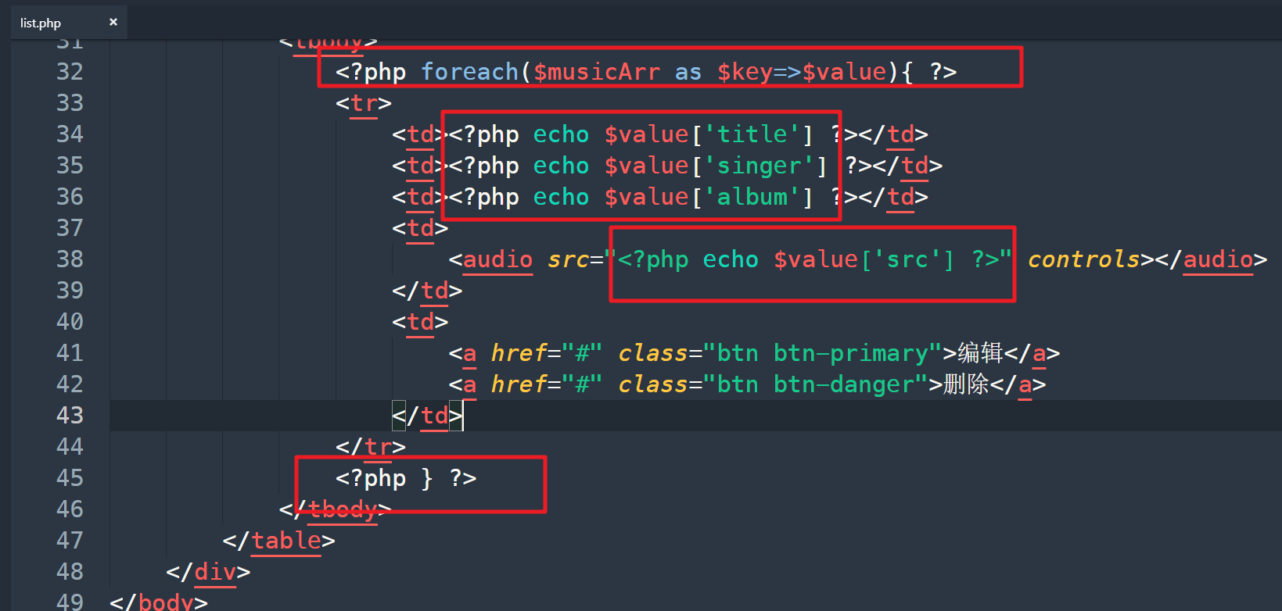

## 新增功能

在制作新增功能之前，复习一下注册案例的制作思路，知识点：return

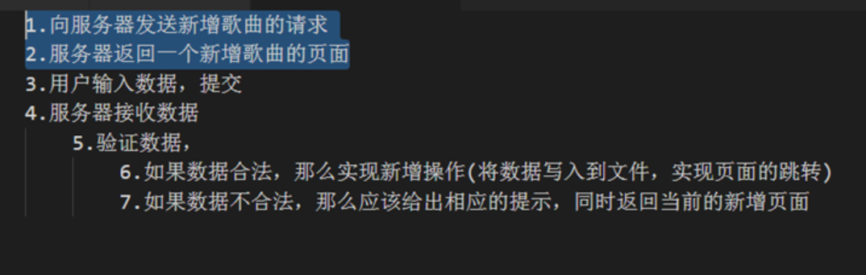

第一步、把upload.html修改为upload.php

第二步、设置form标签的属性method,action,enctype



第三步、书写提交处理结构代码

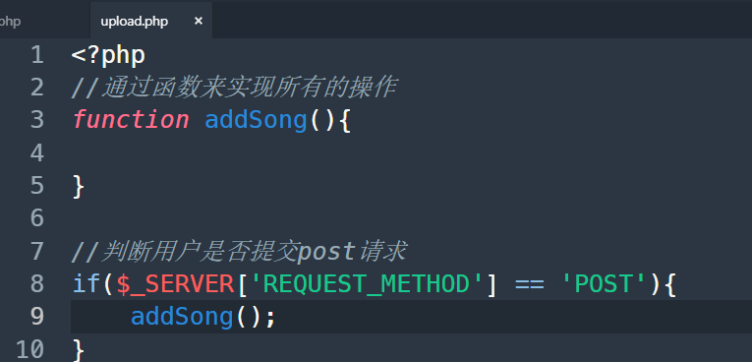

第四步、判断是否输入了音乐标题、歌手、专辑是否为空

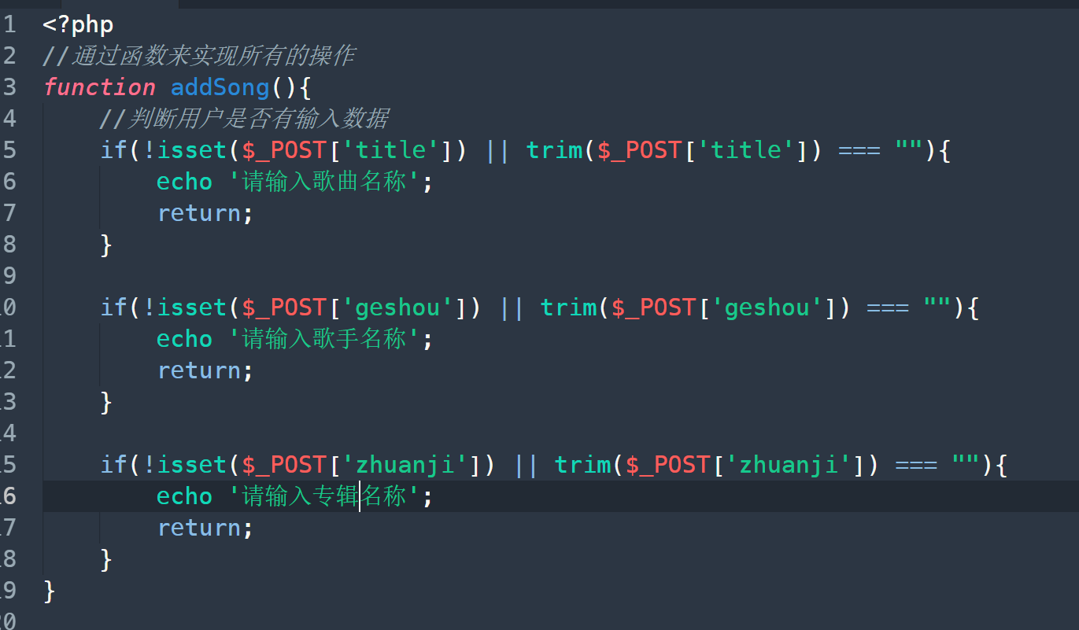

第五步、判断资源文件是否有上传

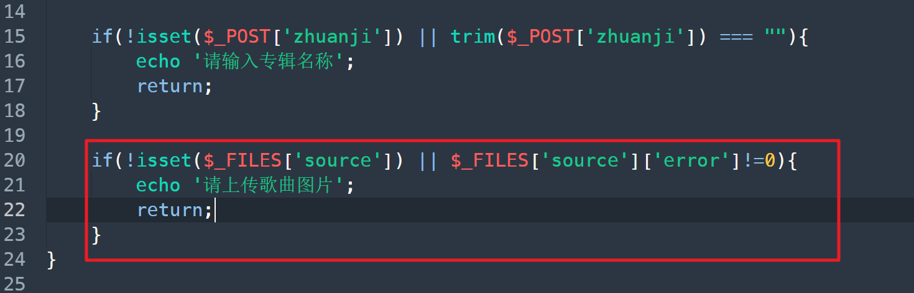

第六步、定义一个数组$errorArr（难点）

|  |
| --- |
| <?php  //通过函数来实现所有的操作  function addSong(){  //判断用户是否有输入数据  if(!isset($_POST['title']) || trim($_POST['title']) === ""){  // echo '请输入歌曲名称';  $errorArr[] = 'title';  // return;  }  if(!isset($_POST['geshou']) || trim($_POST['geshou']) === ""){  // echo '请输入歌手名称';  $errorArr[] = 'geshou';  // return;  }  if(!isset($_POST['zhuanji']) || trim($_POST['zhuanji']) === ""){  // echo '请输入专辑名称';  $errorArr[] = 'zhuanji';  // return;  }  if(!isset($_FILES['source']) || $_FILES['source']['error']!=0){  // echo '请上传歌曲图片';  $errorArr[] = 'source';  // return;  }  print_r($errorArr);  }  //判断用户是否提交post请求  if($_SERVER['REQUEST_METHOD'] == 'POST'){  addSong();  }  ?> |

理解上述代码：

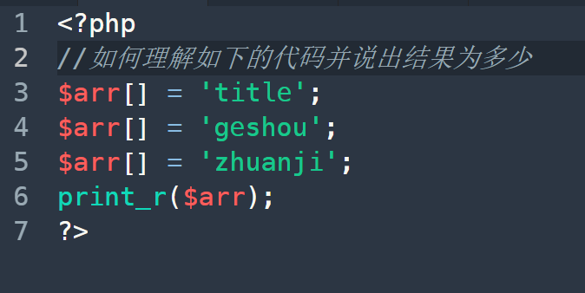

第七步、如果$errorArr存在，说明有错误，直接返回

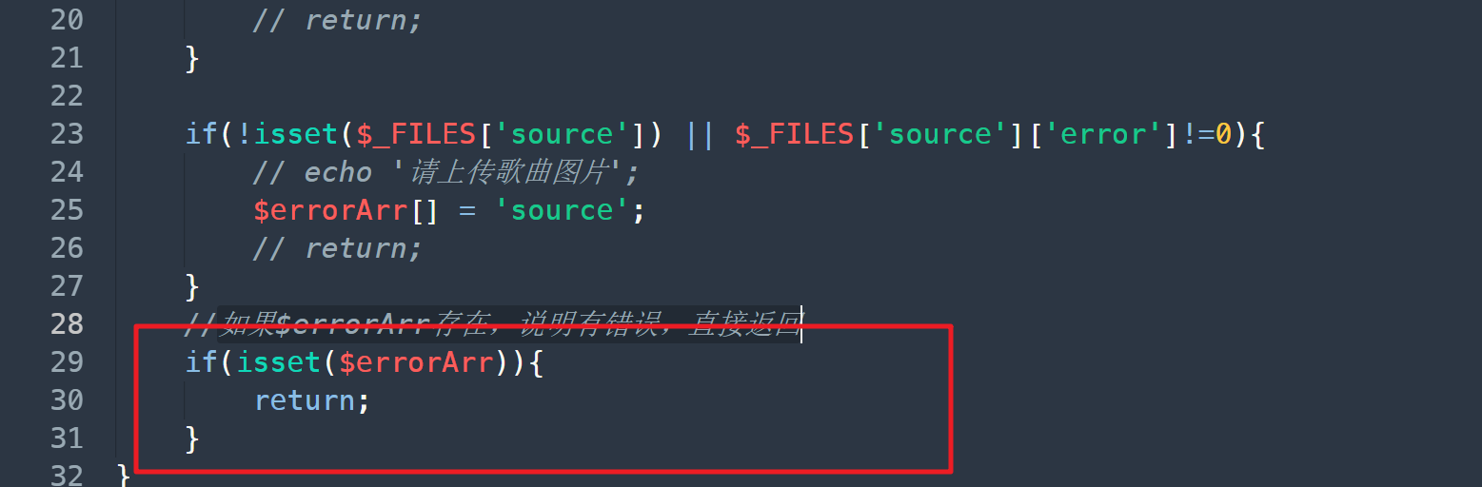

第八步、把局部的$errorArr变jg 使用超全局变量$GLOBALS全局化

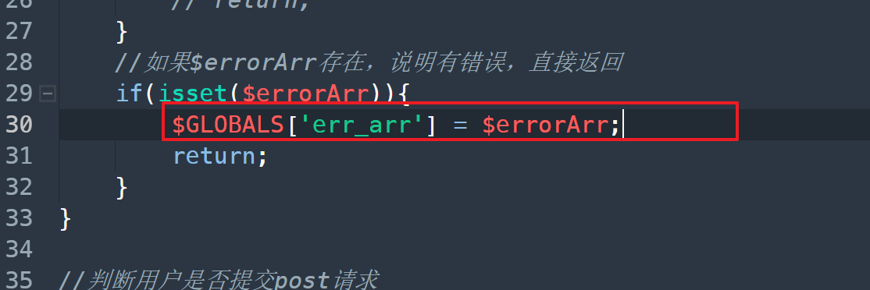

第九步、改造html代码，显示错误提示html

|  |
| --- |
| <!-- 表单结构： -->  <form action="<?php echo $_SERVER['PHP_SELF'] ?>" method="post" enctype="multipart/form-data">  <div class="form-group">  <label for="title">标题</label>  <!-- 下面的所有 is-invalid 均为要判断的类名 -->  <input type="text" class="form-control" id="title" name="title">  <small class="invalid-feedback <?php echo in_array('title',$GLOBALS['err_arr'])?'showInfo':'' ?>">这是一个标题</small>  </div>  <div class="form-group">  <label for="geshou">歌手</label>  <input type="text" class="form-control" id="geshou" name="geshou">  <small class="invalid-feedback <?php echo in_array('geshou',$GLOBALS['err_arr'])?'showInfo':'' ?>">歌手的名称</small>  </div>  <div class="form-group">  <label for="zhuanji">专辑</label>  <input type="text" class="form-control" id="zhuanji" name="zhuanji">  <small class="invalid-feedback <?php echo in_array('zhuanji',$GLOBALS['err_arr'])?'showInfo':'' ?>">专辑名称</small>  </div>  <div class="form-group">  <label for="source">资源文件</label>  <!-- accept 用于设置可以接受的文件类型，可以使用MIMEtype,也可以使用后缀名，使用逗号连接 -->  <input type="file" class="form-control" id="source" name="source" accept=".mp3">  <small class="invalid-feedback <?php echo in_array('source',$GLOBALS['err_arr'])?'showInfo':'' ?>">文件上传</small>  </div>  <button class="btn btn-primary btn-block">上传</button>  </form> |

第十步、为了防止报错信息

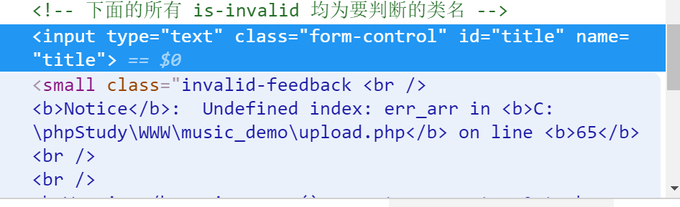

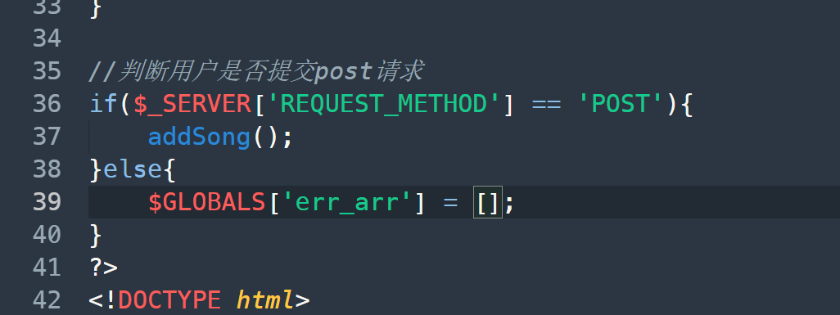

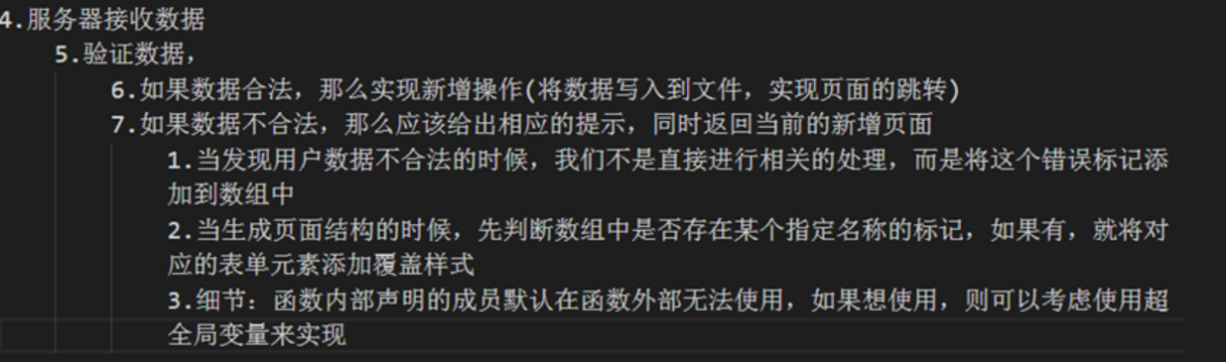

第十一步、实现文件上传

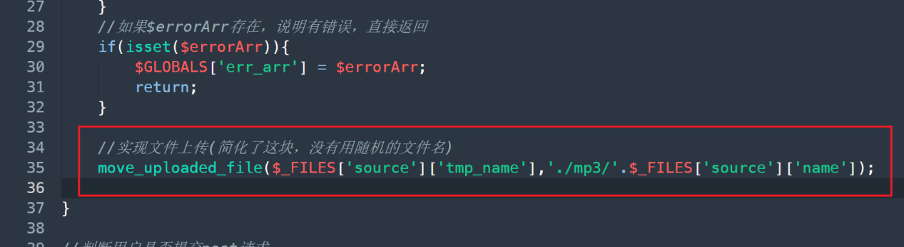

第十二步、收集用户数据（难点 ---> id这块为什么要这样写？）

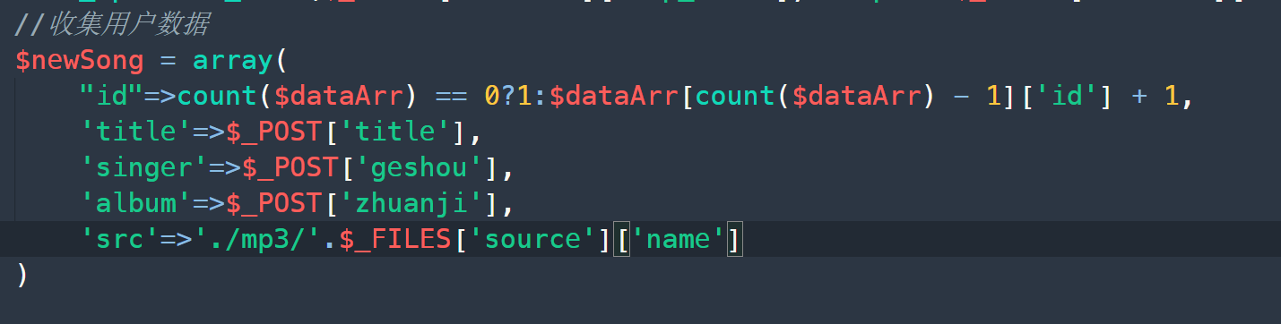

第十三步、将新的数据追加到之前的数据当中

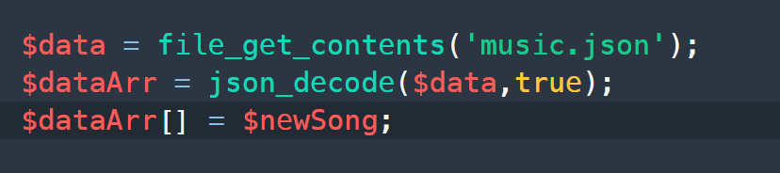

第十四步、把新的数据重新写回music.json文件

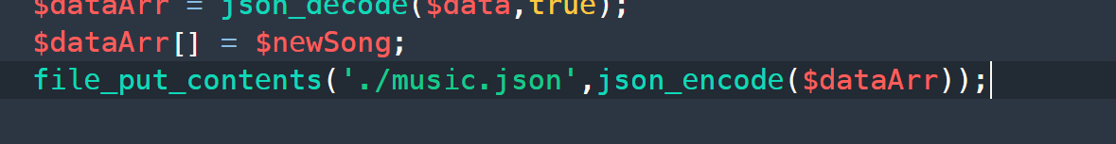

第十五步、跳转回列表页

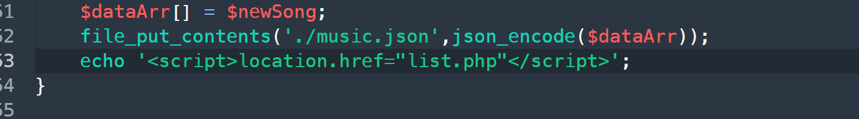

## 删除功能

第一步、修改list.php代码

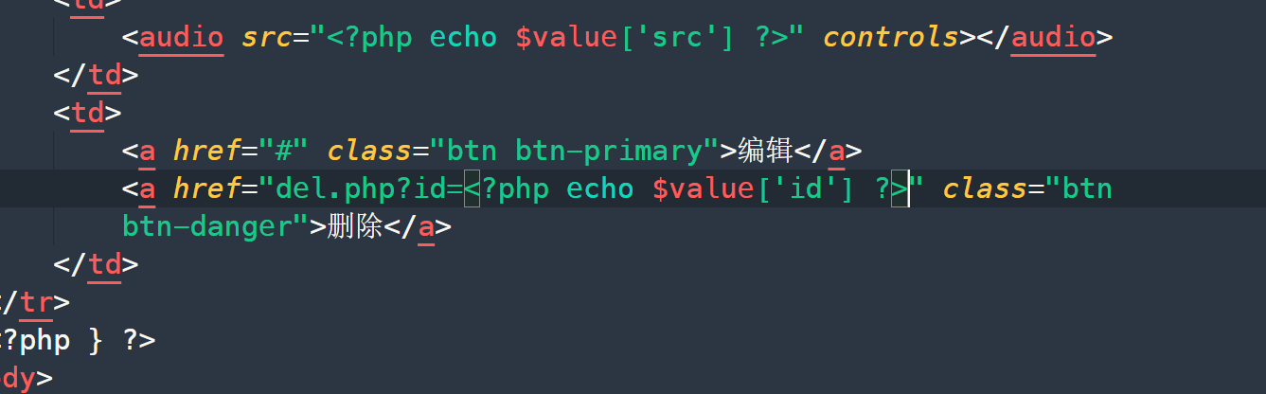

第二步、创建del.php,接收id值

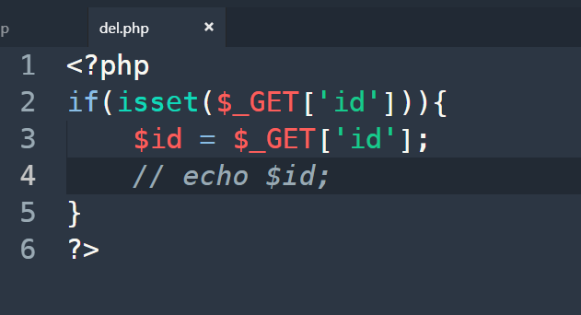

第三步、读取music.json文件，并转换为数组

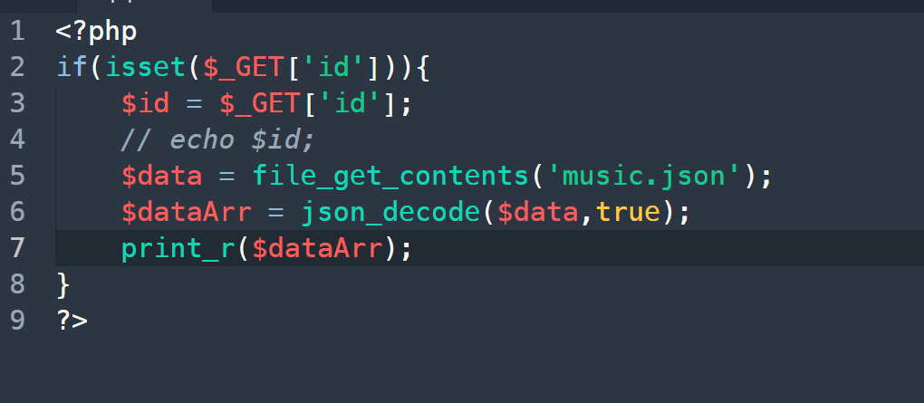

第四步、遍历数组，通过id去匹配，如果找到了，删除数组$dataArr中这一项元素

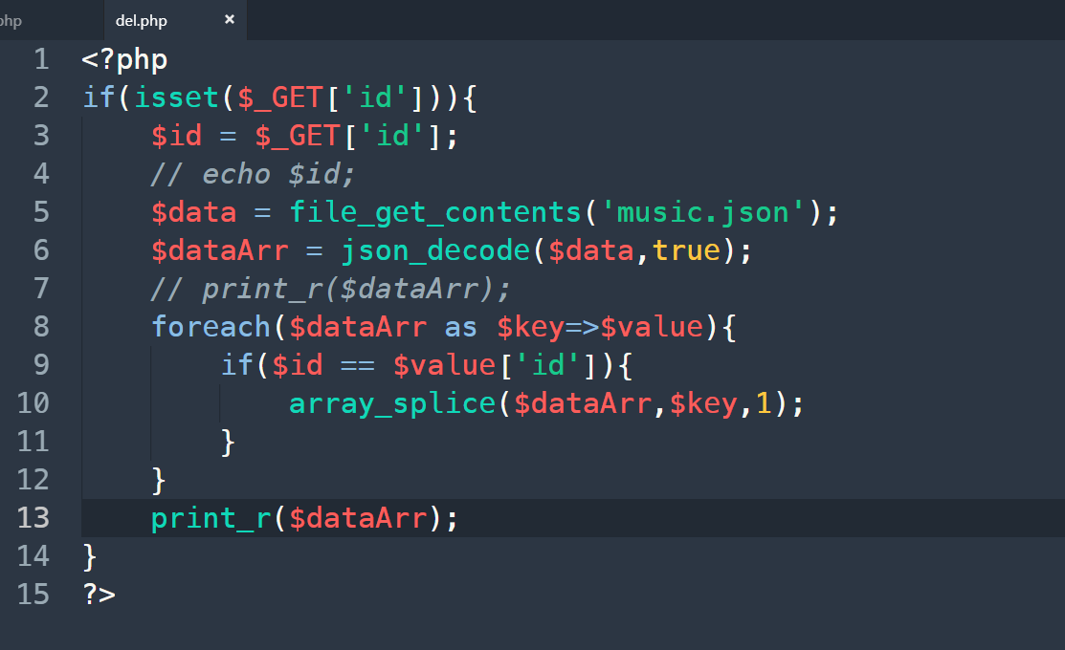

第五步、将删除一项元素的新数组重新写回music.json当中

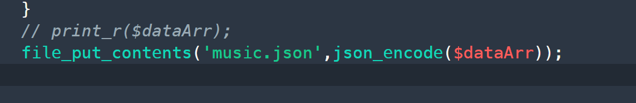

第六步、跳转回列表页

